2. Получение информации о запущенных в ОС программах и службах, об использовании системных ресурсов с помощью утилиты Process Explorer от Sysinternals

- Откройте process explorer

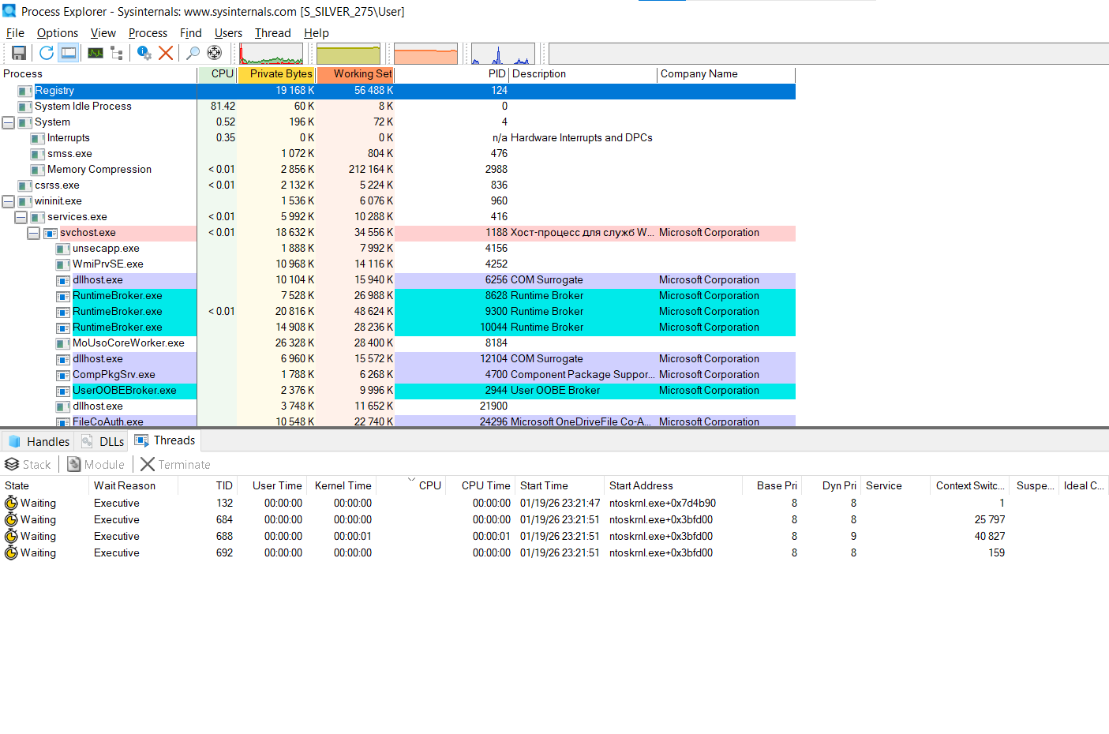
- Изучите окно
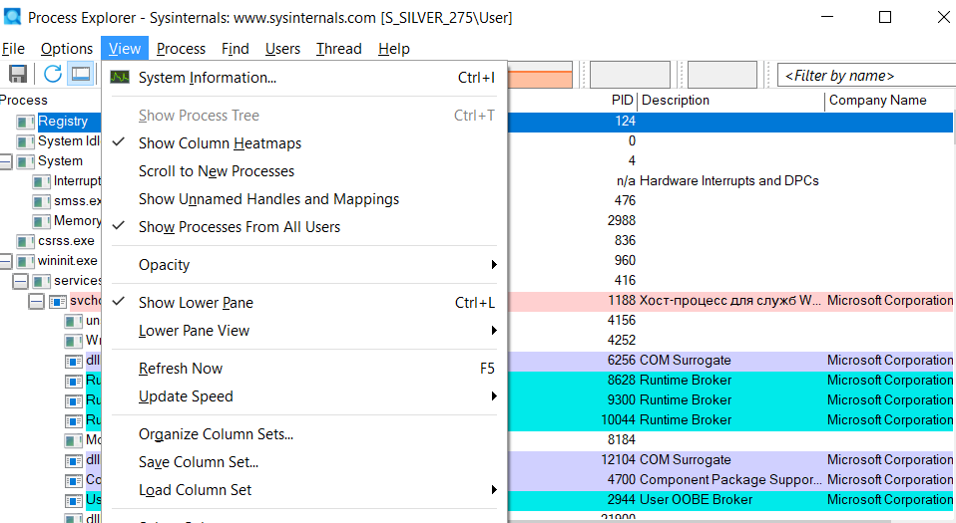
- Определите название процессов, которые потребляют в данный момент наибольшее количество ресурсов процессов
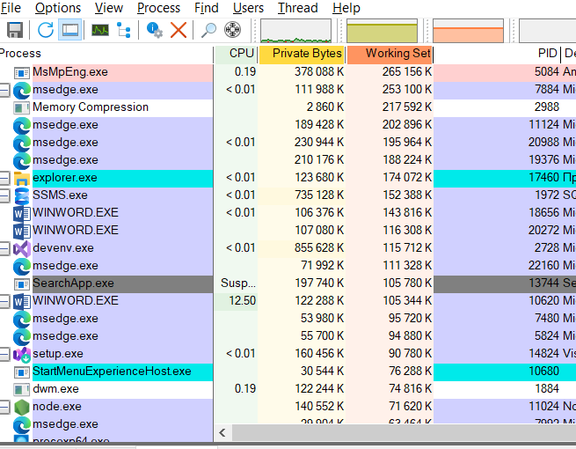

- Определите название процессов, которые потребляют в данный момент наибольшее количество ресурсов процессора
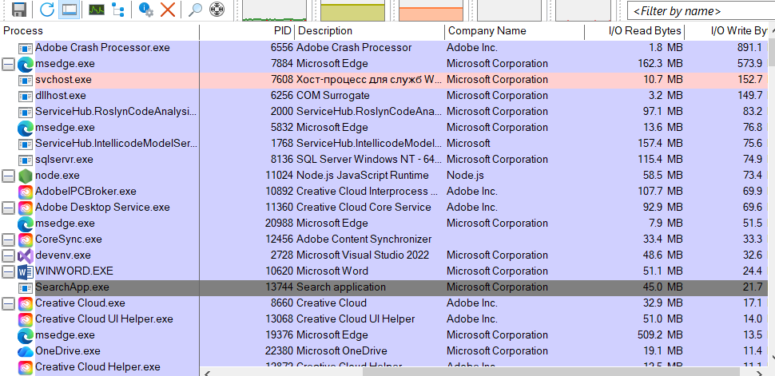

- Получите информацию об использовании системных ресурсов
Summary
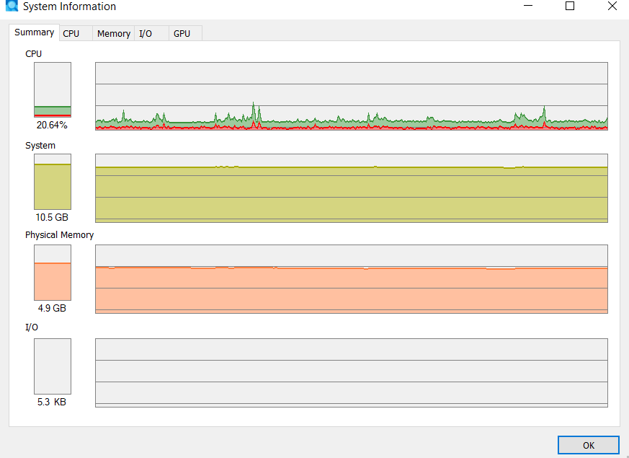
Cpu
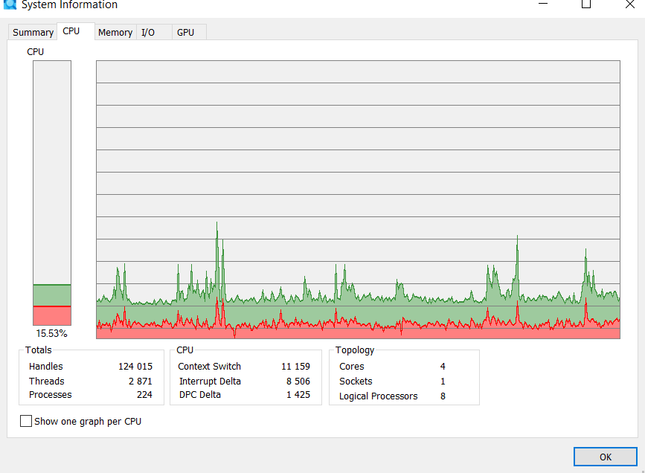
Memory
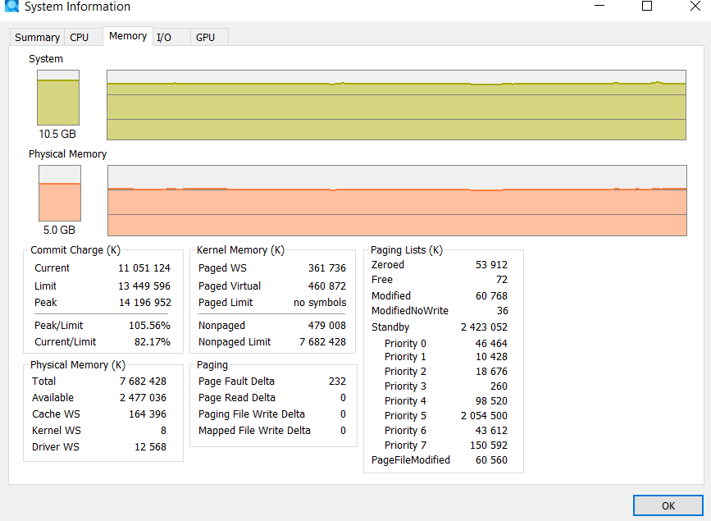
i/o
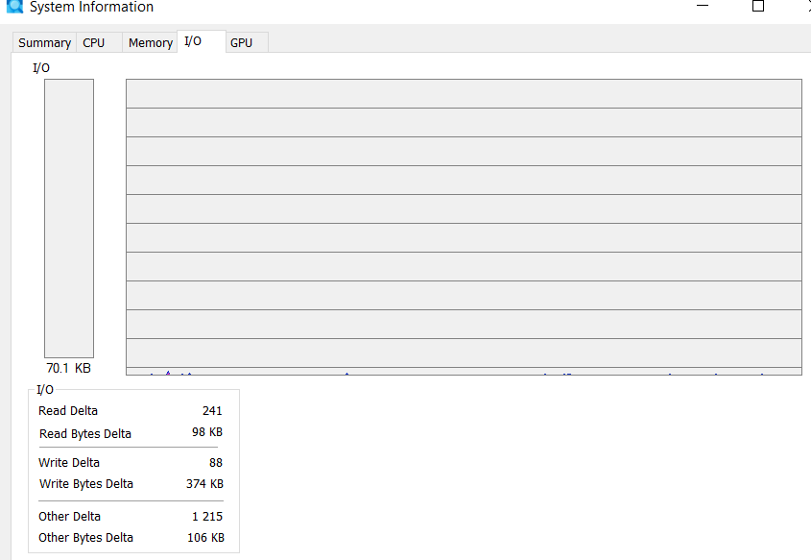

- Получите информацию о конкретном процессе
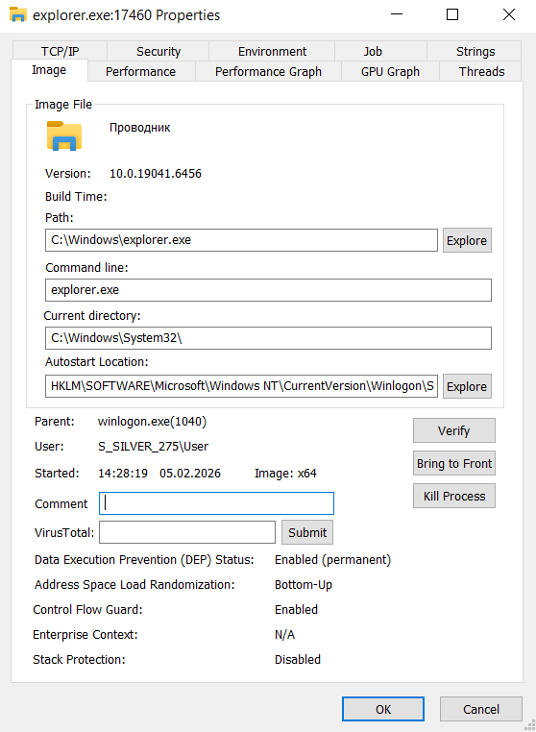

7.получите информацию о службах, запущенных конкретным процессом
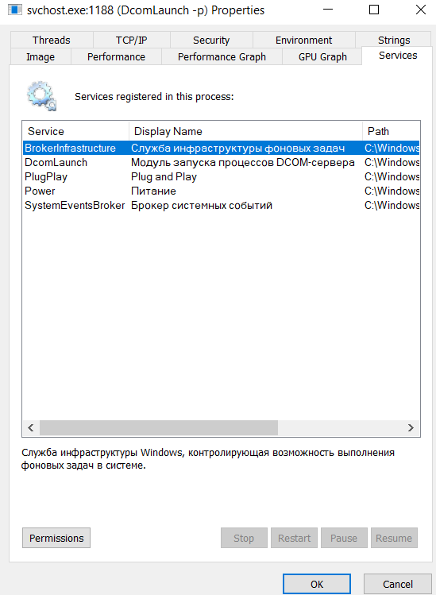
8. Получите список процессов, использующих конкретную разделяемую библиотеку
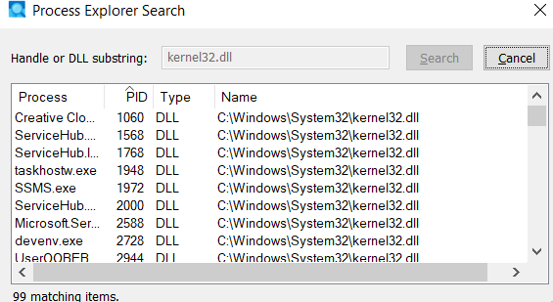
9. получите список объектов, используемых конкретным процессом
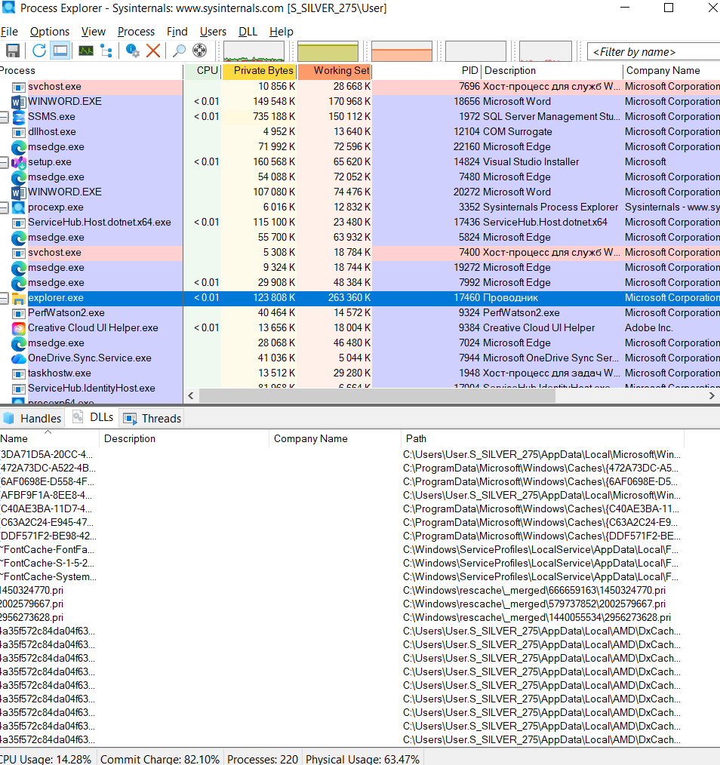
10. получите список объектов, используемых конкретным процессом
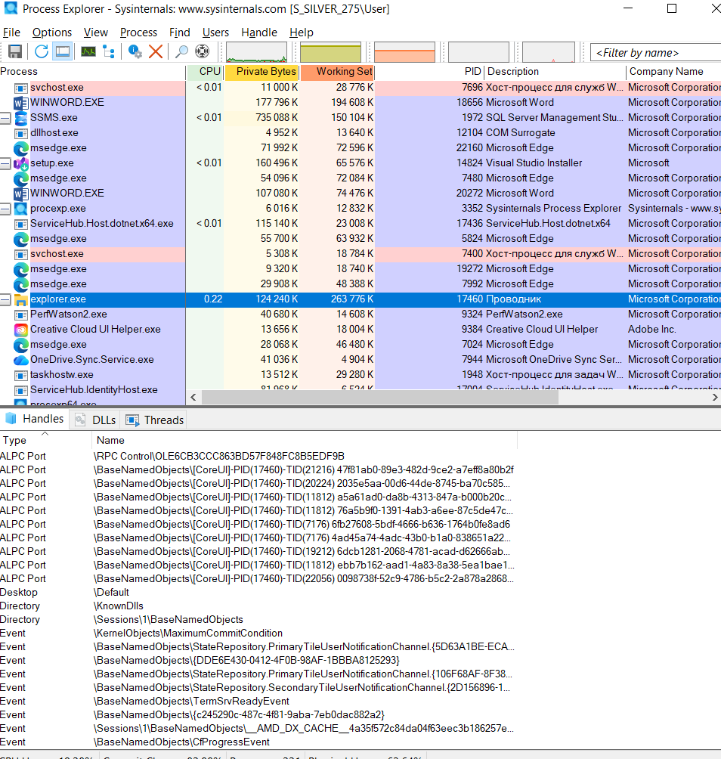
11. Осуществите сканирование всех запущенных в ОС процессов на вирусы с помощью онлайн-сервиса VirusTotal
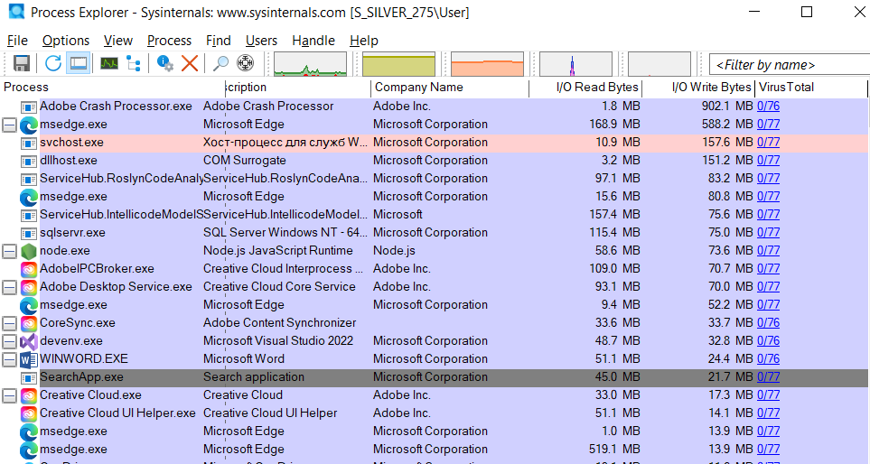
12. выполните сравнение функциональности программы process explorer со стандартной программой Диспетчер задач
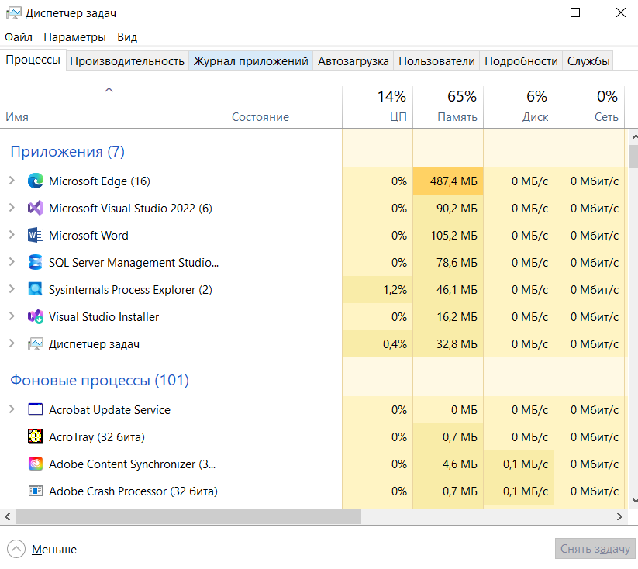

4. Получение информации о безопасности ОС с помощью антивирусной утилиты AVZ
1.

